Первые замечания

Category A

2.3.1. Категория «А». Миниатюры-100.
Без дамок в Начальном положении. К участию допускаются произведения со
следующим соотношением сил : 4(ч)х5(б), 5х5, 5х6, 6х5, 6х6, 6х7, 7х6, 7х7.
Тема – свободная.

2.6.2. В категории «А» - новые или опубликованные не ранее 01-01-2011 г. в
традиционных изданиях, или Интернете.
2.3.1. Category «А». Miniature-100.
No Kings in initial position. Legal material balance: 4(b)x5(w), 5x5, 5x6, 6x5, 6x6, 6x7, 7x6, 7x7. Free theme.

2.6.2. Positions are eligible to participate in category “A” if they are new or published after 2010 (starting January 1, 2011) in traditional media or Internet.
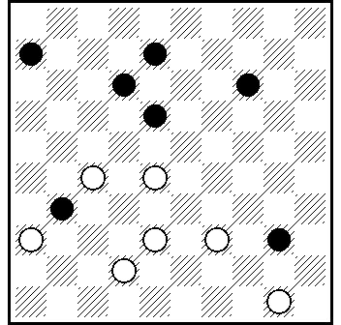
A01 M.Левандовский , «Горизонты шашек» 2, 2012г.

6.8.12.14.18.31.40 = 27.28.36.38.39.42.50

282(37)2.16(25)44.1621.20.38(11)32(16)27+.
[ M.Левандовский : Исправление своей проблемы с 10-го ч-та Украины, 2009г.: 8.11.12.14.18.19.32.40 = 15.23.27.29.30.36.38.42.50 ; ПР : 31(28)26(43)38+. ]

Нерешаемость : 282(13) = !
1° 282(13)45(17)34(28)21(13-19.32)16(43)48(20/24)= ;
2° 282(13)383(44)28.39(149/17(20/11/37)= ;
3° 282(13)393(11/17/149/20/45)= ;
4° 282(13)32 (45/11/44/17/20/37/149)= . [ ML ]

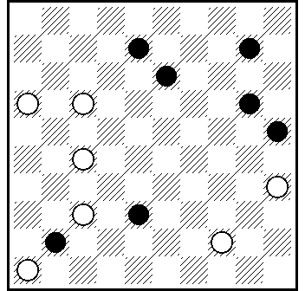
A02 M.Левандовский , «Горизонты шашек» 8, 2012г.

8.10.13.20.25.38.41 = 16.17.27.35.37.44.46

12.3(43)26(48)30.39.41(49)417.27.27+.

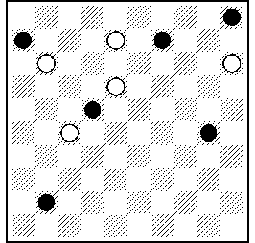
A03 Э.Скляр , МиФ , No 1865

5.6.9.22.30.41 = 8.11.15.18.27

13(18 a)10(14)3(31 A)26.46+.
A (17)26.46+.
a (17)4.47+.

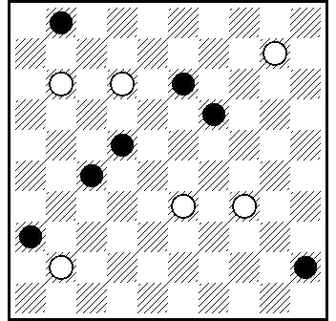
A04 Э.Скляр , МиФ , No 1918

1.13.19.22.27.36.45 = 10.11.12.33.34.41

127(12 A)5.5x32x8.17(50)6.17+.
A (47)5.21.17...+.

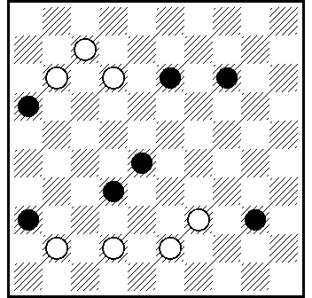
A05 А.Коготько

13.14.16.28.32.36.40 = 7.11.12.39.41.42.43

438.2(38 А)4.16(39 В)49+.
А (18)16.3+.
В (40)11.50+.

[ VP 438.2(38)9/10 via 40+ ]
[ A (18)22 via 40.32/16+. ] [ ML ]

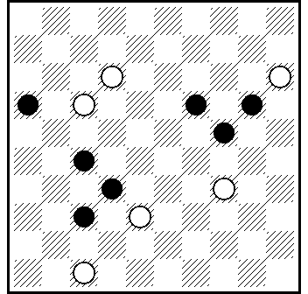
A06 А.Коготько

16.19.20.24.27.32.37 = 12.15.17.34.38.47

11.29.31.27+.

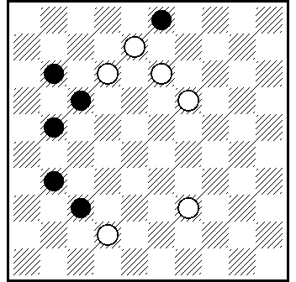
A07 V.Bieliauskas , МиФ , 2011-11-20

3.11.17.21.31.37 = 8.12.13.19.39.42

9.3(8 A)34.25.6+.
A (48)25(34 A₁)2.26+.
A₁ (8)394.26+.

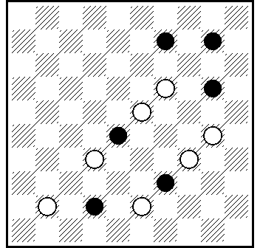
A08 V.Bieliauskas , МиФ , 2011-11-27

9.10.20.28.39.42 = 19.23.30.32.34.41.43

25.3(48)194(28 A)25.5+.
A (9)5.48+.

[ leg. 9.10.20.22.28.33 = 19.23.30.31.32.34.37.41.43 ...(39)317(42) ]

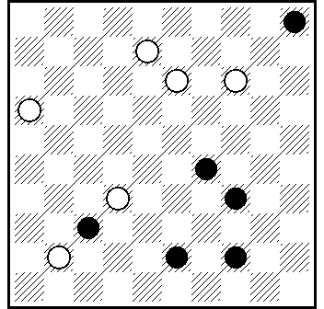
A09 Г.М.Андреев

5.29.34.37.43.44 = 8.13.14.16.32.41
10(14)3(46)40(2)7.7+.
[ Г.М.Андреев : Опубликована на просторах интернета. ]

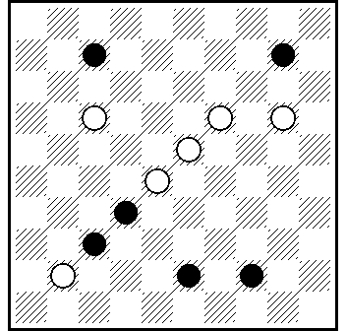
A10 Г.М.Андреев

7.10.32.37.43.44 = 17.19.20.23.28.41
12.20-14(23 А)5(14 В)23.5+.
А (46)37(23)5+.
В (46)28(23)40/35(33)34(38)48+.

[ Г.М.Андреев : Опубликована на просторах интернета. ]

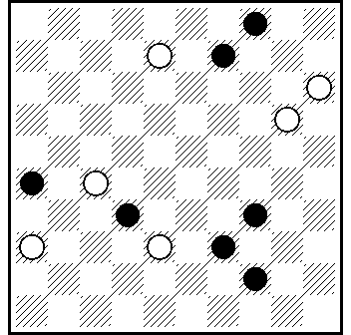
A11 И.Ивацко

4.9.26.32.34.39.44 = 8.15.20.27.36.38

10.3(43)38 Z(31 A)33(28)22.27+.
A (44)49(50)44.27+.
Z 32?(31)=.

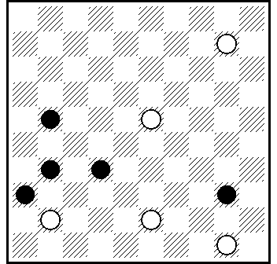
A12 И.Ивацко

21.31.32.36.40 = 10.23.41.43.50

5.38(1)45(6)34(11 A)39.39+.
A (1)50-45 [ дуаль/затяжка решении 34-45(6)34 итд. ] 34+.

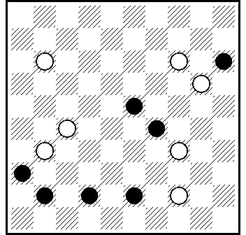
A13 Н.А.Лешкевич

15.23.29.36.41.42.43 = 11.14.20.27.31.34.44

10.5.2.16.46+.

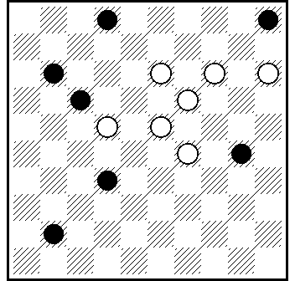
A14 Н.А.Лешкевич

2.5.11.17.30.32.41 = 13.14.15.19.22.23.29

149.8.3.10.36+.

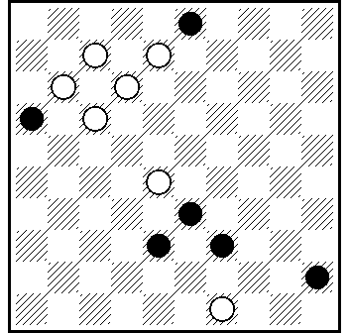
A15 А.Ныч

3.16.33.38.39.45 = 7.8.11.12.17.28.49

1.21.16.40.44+.

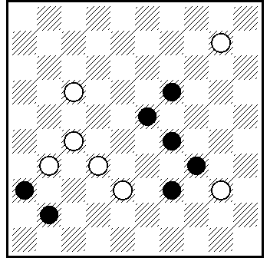
A16 А.Ныч

19.23.29.34.36.39.41 = 10.17.27.31.32.38.40

28 [ 4.28.33 + ] 4 (45 A)33(38/28 B)9.50+.
A (27)47.33.50+.
B (27)47.50+.

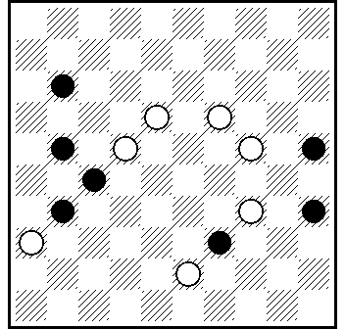
A17 M.Tsvetov

11.21.25.27.31.35.39 = 18.19.22.24.34.36.43

183.7(48)1.20.3.11.50+.

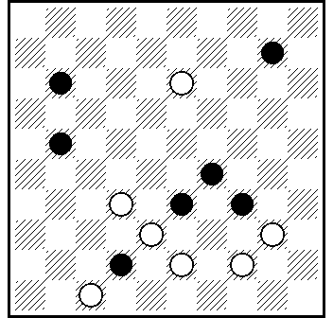

A18 M.Tsvetov

10.11.21.29.33.34.42 = 13.32.38.40.43.44.47

8.28.2.15(50)439(34)42.38.49+.

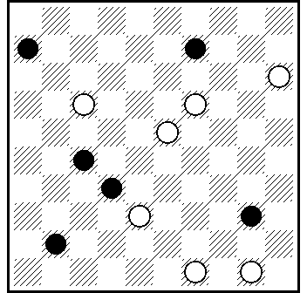
A19 В.Шульга

6.9.27.32.40.41 = 15.17.19.23.38.49.50

50-44.38.10.14(19 A)3.11.46+.
A (20)5.46(24 B)12(30 C)8(34)3(39)28(43)11.49+.
B (25)12(30)8(34)3(40)17(45)50(11.50)46-28+.
C (29)8(33)3(38)20(43)38+.

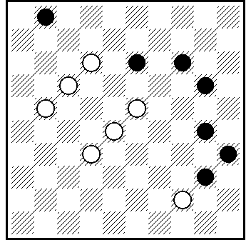
A20 В.Шульга

1.13.14.20.30.35.40 = 12.17.21.23.28.32.44

11 Z.12-7.19.2.18(6)7(11)16.11.50+.
Z 7?(12 Y)10(49)= ; Y (49?)11.19.2.18+.

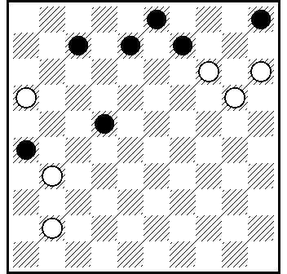
A21 Н.Грушевский

3.5.7.8.9.22.26 = 14.15.16.20.31.41

11.4.36(4)14(5-10)5(3-9)19+.
L: 45-40(30-35)37-31(35x22).

[ Н.Грушевский : Новый финальный мотив (ФМ ) ]

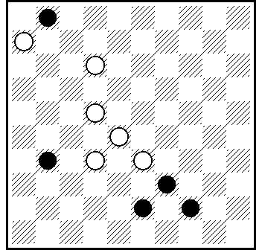
A22 Н.Грушевский

1.31.39.43.44 = 6.12.22.28.32.33

7.17.27.1.36(32 A)31(38)48+.
A (33)27(39)49+.

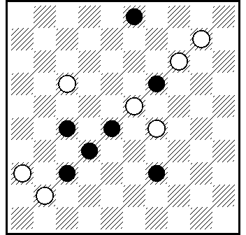
A23 A.Moiseyev , MiF , November 2012

3.19.27.28.32.37.39 = 10.14.17.23.29.36.41

31.4.4x27x8.41(27)37+.

[ A.Moiseyev : Note for judges: theme – 3 majority jumps rule + white King sacrifice. ]

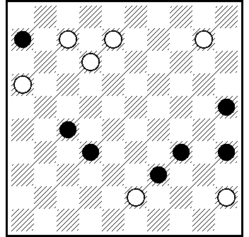
A24 A.Moiseyev , MiF , November 2012

6.25.27.32.34.35.39 = 7.8.10.12.16.43.45

4.31.3.30(34)1(11 А)7(39)6(43)39.2(39)16(44)11(49 В)44.34.45+.
A (39)11.6+.
В (50)6(40)34(45)1+.

[ A.Moiseyev : Note for judges: theme – 4 white Kings sacrifice + elimination of 2 black Kings. . Claim as record. ]

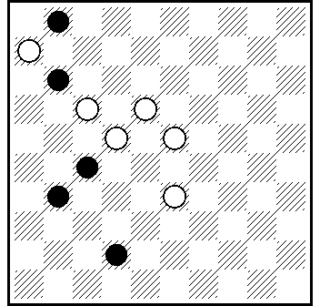
A25 В.В.Факанов

1.11.27.31.42 = 6.17.18.22.23.33

182.7.48+.

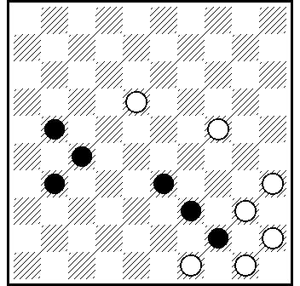
A26 В.В.Факанов

21.27.31.33.39.44 = 18.24.35.40.45.49.50

30.43.20.40.37+.

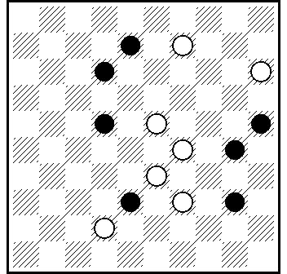
A27 A.Kačiuška

8.12.22.25.30.38.40 = 9.15.23.29.33.39.42

18.4(47)2(29)24.24+.

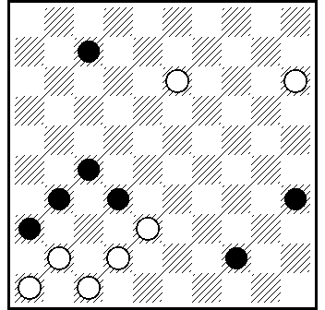
A28 A.Kačiuška

7.27.31.32.35.36.44 = 13.15.38.41.42.46.47

8.427.40.2.35(36)41.24.24+.

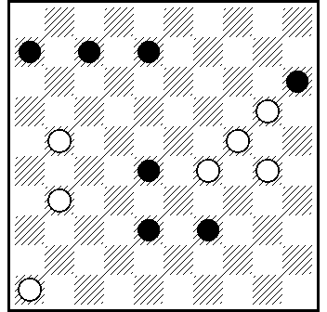
A29 В.Ворушило

6.7.8.15.28.38.39 = 20.21.24.29.30.31.46

23.11.41.34+.

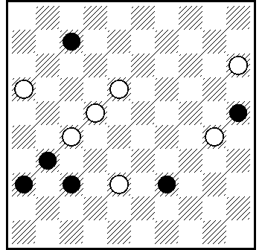
A30 В.Ворушило , Спортивная панорама 24/05/12

7.25.31.36.37.39 = 15.16.18.22.27.30.38

33.11.2.8.19(47)24.24+.

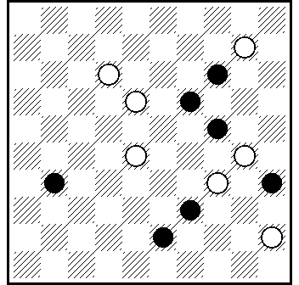
A31 G.Antanaitis , форум "Планета" , 29-08-2012.

14.19.24.31.35.39.43 = 10.12.18.28.30.34.45

13.30x19.40.5.38+.

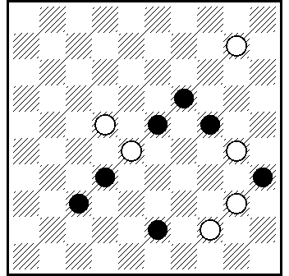
A32 G.Antanaitis  , форум "Планета" , 19-11-2012.

19.23.24.32.35.37.43 = 10.22.28.30.40.44

18.39.4.38(40)33(45)50+.

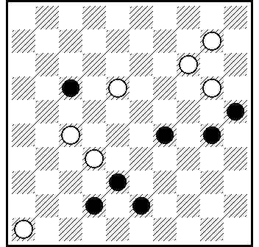
A33 А.Сапегин

17.25.29.30.38.42.43 = 10.14.18.20.27.32.46

22.41.5.26.3(19)13.25+.

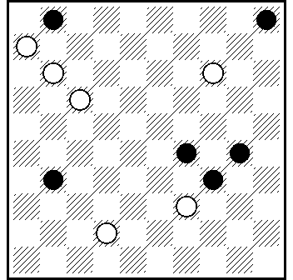
A34 А.Сапегин

1.5.29.30.31.34 = 6.11.14.17.39.42

7.1.48(37 A)31(26)25.20(41)47(46)15.4+.
A (36)25(41 B)37.10.26(38)48+.
B (27)10.31.37+.

L: 1.5.30.31.34.38 = 6.11.14.17.33.42.47 ...39(29)...

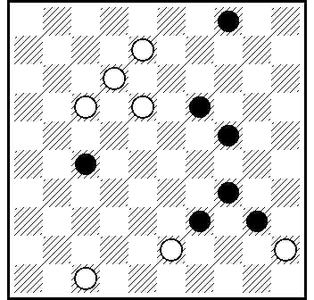
A35 Е.Факанова

4.19.24.27.34.39.40 = 8.12.17.18.43.45.47

13 [ 2.21/16 via 40+. ] 42 [ 2+ ] (26)3.9 [ 20.3.25(44)40.34+ ] 3(8)3x43x19.34+.

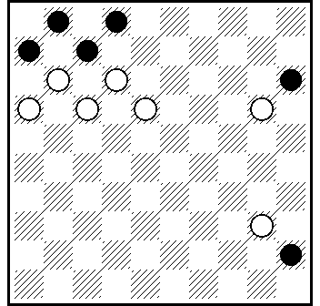
A36 E. Факанова

1.2.6.7.15.45 = 11.12.16.17.18.20.40

8.2(11)7(24)30.2+.

L: 1.4.5.6.7.15.D2 = 9.11.12.13.14.16.17.18.19.20.24.29.40.44.D35 ...
14-10(5x45)44-40(2x30)35x8(4x2) ...

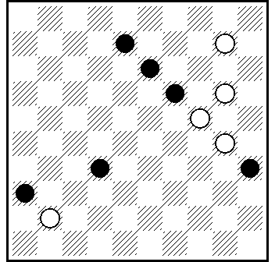
A37 Б.Иванов

8.13.19.32.35.36 = 10.20.24.30.41

15.4.43.30.2.11.50+.

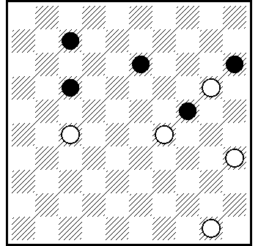
A38 Б.Иванов

7.13.15.17.24 = 20.27.29.35.50

30 Z(35 A)22 Z₁.2(18)7(22)40.17+.
A (33)22 Z₁.2(18)7(22)40.17+.
Z 22?(28 Y)= ;
Z₁ 21?.1(38) [ (39/19/40)= ] 29(43)40.48(18)+.
Y (33?)2.30(38)48/43+.

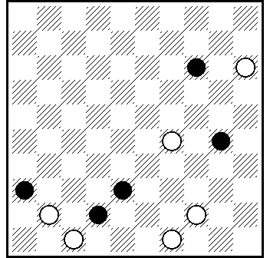
A39 И.Навроцкий

14.30.36.38.42 = 15.29.41.44.47.49

43.38.24.44(19)39(24 A)34+.
A (23)33+.

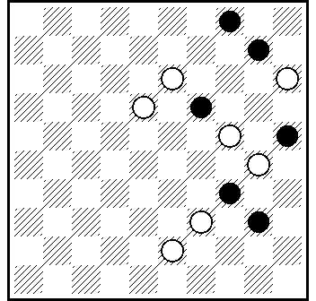
A40 И.Навроцкий

4.10.19.25.34.40 = 13.15.18.24.30.39.43

38.9.4.25.45+.

[ 8(45*)13(50*)2(28*)39(44)12(40)12-8(34)38(40)16(14)33(44)29+ ] [ ML ]

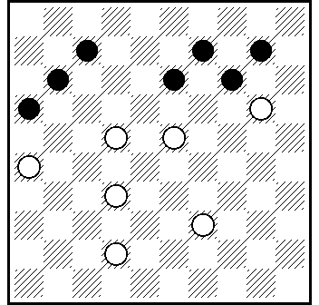
A41 Р.Шаяхметов

7.9.10.11.13.14.16 = 20.22.23.26.32.39.42

15(12)4(14-19)3(12-17)18.17.6+.

Легальность ( в ретронотации ) : (35х24х13)25-30

Для судей: шашка 23 могла быть на 25 , однако тогда возникает ППР

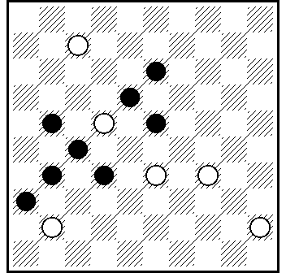
A42 Р.Шаяхметов

13.18.21.23.27.31.32.36 = 7.22.33.34.41.45

2.12.23 [ 45x34/31.34 + ] 23+.

Легальность ( в ретронотации ) : (43x32)47-38

[ не соответствует условиям Регламента ; 8х6 не миниатюра ] [ ML ]

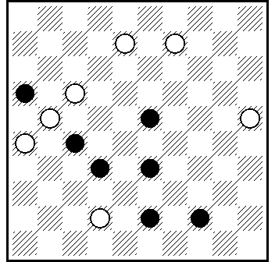
A43 А.Левит , МиФ , 25-07-2011.

16.23.27.32.33.43.44 = 8.9.17.21.25.26.42

11.2.50(21)17(28)22(48)28(14)46(3)14.14+.

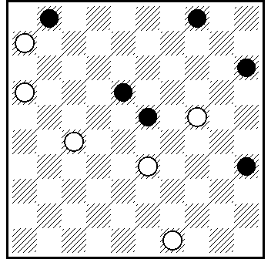
A44 А.Левит , МиФ , 03-08-2011.

1.4.15.18.23.35 = 6.16.24.27.33.49

44(29)11(38)7.1(20)15(40 A)35(10)4(43)22(49)34(21)43.44.44+.
A (10)4(43)22(40 B)45(49)22-18(1)22+.
B (49)45(21)27+.

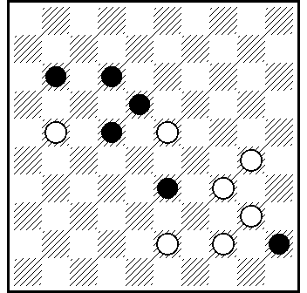
A45 М.Федоров

11.12.18.22.33.45 = 21.23.30.34.40.43.44

439.6(50)23.17.8+.

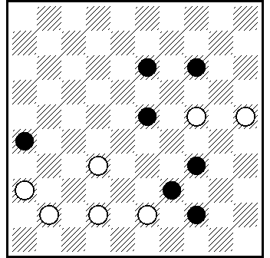
A46 М.Федоров

13.14.23.26.34.39.44 = 24.25.32.36.41.42.43

427.240.49(37)20.43.37.27+.

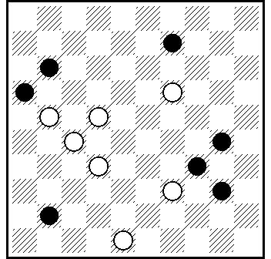
A47 А.Катюха

9.11.16.30.34.40.41 = 19.21.22.27.32.39.48

227.13.4.49+.

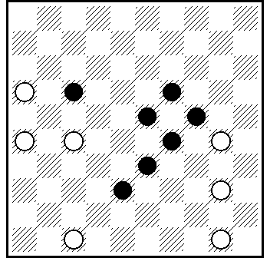
A48 А.Катюха

17.19.23.24.29.33.38 = 16.26.27.30.40.47.50

42.28.13(27)11.21+.

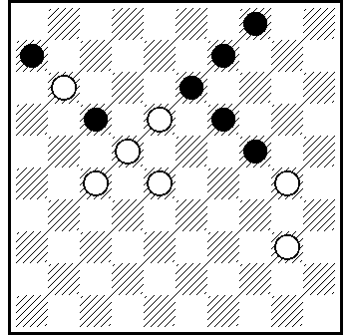
A49 Е.Копылов

4.6.9.13.17.19.24 = 11.18.22.27.28.30.40

23.3.9(17)26.22.49+.

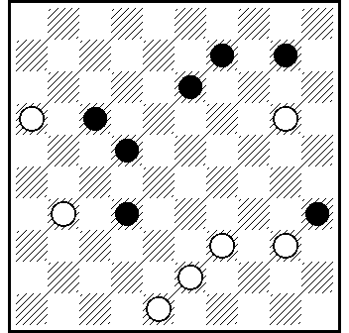
A50 Е.Копылов

9.10.13.17.22.32.35 = 16.20.31.39.40.43.48

14.3(338)26.43.27(22x31)27.27+.

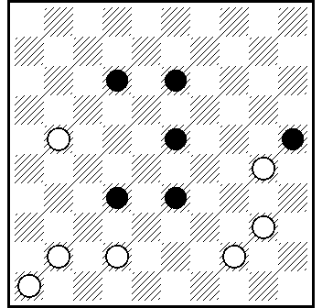
A51 В.Матус

12.13.23.25.32.33 = 21.30.40.41.42.44.46

17.37(50)38.37.26+.

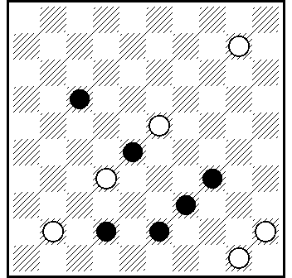
A52 В.Матус

17.28.34.39.42.43 = 10.23,32.41.45.50

5.40(45 A)44(50 B)239.6+.
A (19)48.44.6+.
B (19)48.6+.

Category B

2.3.2. Категория «В». Дамочные суперминиатюры-100.
С дамками в Начальном положении. К участию допускаются произведения со следующим соотношением сил : 4(ч)х5(б), 4х6, 5х5, 5х6, 6х5. Количество дамок с обеих сторон не регламентируется.
Тема – не менее двух ТВ. Тематическими считаются варианты, которые об –разуются при тихом или ударном ходе черных в любой стадии решения дамочной миниатюры. В одном(любом) из ТВ авторского решения должна
быть осуществлена жертва не менее одной белой дамки.
Пример. Автор М. Цветов (Беларусь-2010):
Черные: 13, 25, 32, D17, D21 (5)
Белые: 12, 30, D29, D34, D45 (5)
Решение: 50(3А)28(тематический ход), 9(тематический ход), 48(тематичес –
кий ход)+. А(8)18(тематический ход), 3(16В)21(тематический ход), 45, 26(38)
48+. В(26)43, 21(тематический ход)(17)21(40C)17(45)50+. C(39)49+.
VP, A, B – тематические варианты.

2.6.3. В категории «В» - новые или опубликованные в традиционных изда-
ниях, или Интернете. Лимит срока давности для публикации – отсутствуе –
ет.

2.3.2. Category «В». Super miniature-100 with Kings.
Kings in initial position. Legal material balance: 4(b)x5(w), 4x6, 5x5, 5x6, 6x5. Theme: the problem should have at least 2 (two) thematical variations which are generated at any stage of king problem solution during black jump or forcing. At least one (any) variation shall contain at least 1 (one) white King sacrifice.
Sample: M. Tsvetov, “Belarus-2010”
13, 25, 32, D17, D21 (5) = 12, 30, D29, D34, D45 (5)
Solution: 50(3A)28.9.48+.A(8)18.3(16 B)21.45.26(38)48+. B(26)43.21(17)21(40 C) 17(45)50+. C(39)49+.
VP, A, B – thematical variations.

2.6.3. Positions are eligible to participate in category “B” if they are new or published in traditional media or Internet. No time limitation for publication.
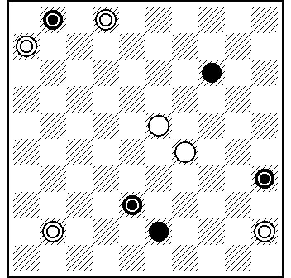
B01 – V.Bieliauskas , МиФ , 2011-02-13

14.43.D1.D35.D38 = 23.29.D2.D6.D41.D45

22(15 A)41-36(40)10(31 B)49+.
A (20)22-13(8 C)15 ZZ₁(34)10(48)42(46)5+.
B (27)13.48+.
C (29)10.15(49)38(5)46+.
Z 10?(29 Y)=
Y (34?)15(48)42+.
Z₁ 48?(29)=.

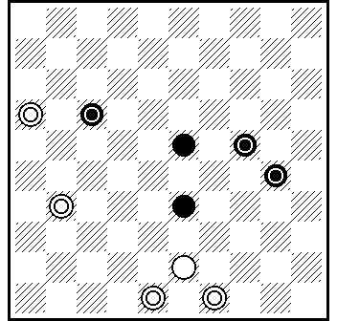
B02 – V.Bieliauskas , МиФ , 2011-04-08

23.33.D17.D24.D30 = 43.D16.D31.D48.D49

13(8 A)21.39(43 B)3+.
A (2)438.25(19)30.2+.
B (44)37.3+.

[ V.B : Дополнение судьям : На МиФ-у 2010-09-26 мной было опубликованно зеркальное отображение этой позиции ( в соревнованиях не участвовала ) : 2.20.23.33.D17.D21.D24 = 12.13.43.D36.D48.D49 ...138.25(8A)30.38
(43 B)3+. A (3)439.16(17)21.3+. B (42)40.2+. ]

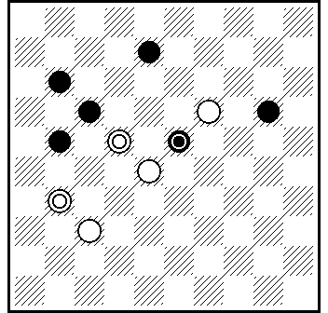
B03 И.Ивацко

8.11.17.20.21.D23 = 19.28.37.D22.D31

4(46 A)31-22(5 BC)15.46+.
A (41)31-22(28)14.46+.
B (28)14.5+.
C (14)15.10 [ 10/5 + ] +.

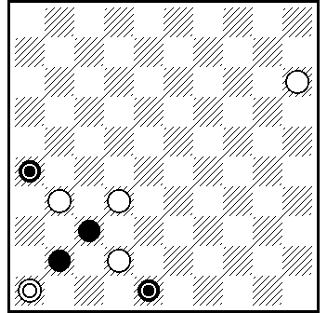
B04 И.Ивацко

37.41.D26.D48 = 15.31.32.42.D46

10.14(37)41(5 A)46+.
A (46)5+.

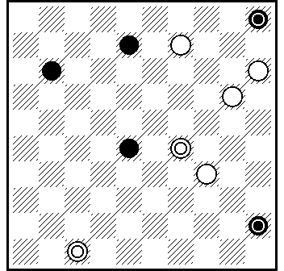
B05 Н.А.Лешкевич

8.11.28.D5.D45 = 9.15.20.34.D29.D47

14(23 A)16.10.16-38.3+.
A (19)29-38(4)10.16(33)21/27/32/43+.

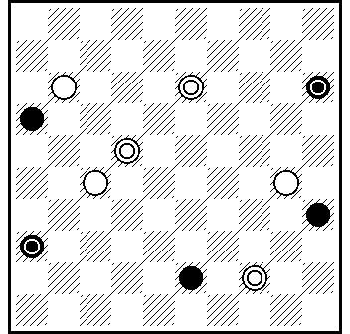
B06 Н.А.Лешкевич

16.35.43.D15.D36 = 11.27.30.D13.D22.D44

44-33.4(7 AB)22-9.13.48+.
A (18/13/9)49(7 C)2.30/35+.
B (24) VP+.
C (24)35.27/32/38/43/49+.

L :16.35.43.D6.D36 = 12.17.18.24.27.30. D13.D22.D44 ...7(1)11(15)...

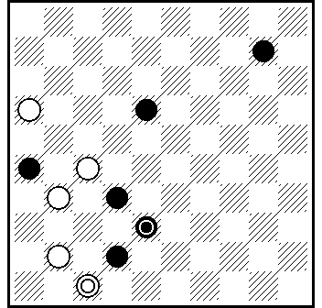
B07 А.Ныч

10.18.26.32.42.D38 = 16.27.31.41.D47

37(41)36(37 A)47.31.27+.
A (21)27.22.47+.

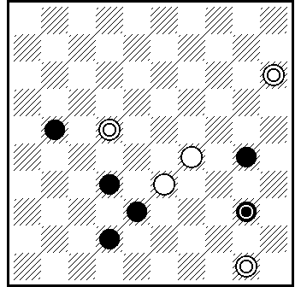
B08 А.Ныч

21.30.32.38.42.D40 = 29.33.D15.D22.D50

228.39(43 A)20.48+.
A (29)16.47+.

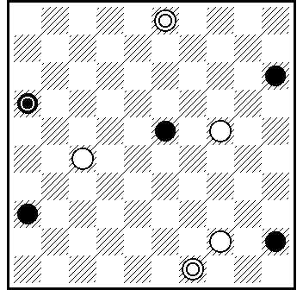
B09 M.Tsvetov

15.23.36.45.D16 = 24.27.44.D3.D49

240(32 A)16.40.26(30 BC)31.35(39)49+ ; VP₁ (32)16(30)31.35(39)49+.
A (24)40(43 D)35.14(39)49+.
В (41)37.28+ ; B₁ (32)16(41)37.28+.
C (249)31.25(33)14(29)20(34)38(39Е)49+ ; C₁ (32)16(249)31.25(33)
14(29)20(34)38(39 Е₁)49+.
D (34)26(43 B₁С₁VP₁)39.37.33(37)47+.
Е (40)33.50+ ; E₁ (40)33.50+.

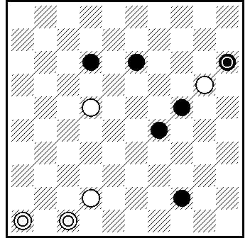
B10 M.Tsvetov , МиФ , 12-10-2012

12.13.24.29.44.D15 = 20.22.42.D46.D47

18(22 A)19.38.33.49+.
A (23)49.42-38(35 B)33.2+.
B (15)33.4+.

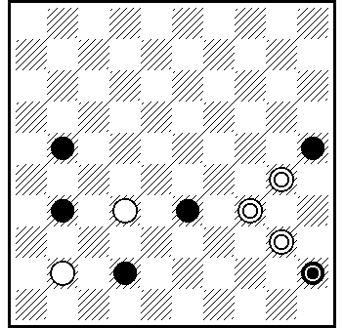
B11 В.Шульга

21.25.31.33.42.D45 = 32.41.D30.D34.D40

27(22 A)37.1(29 BC)45.28+.
A (32)37.1(18 D)27/22+.
B (25x34)28+.
C (18)28+.
D (29)45+.

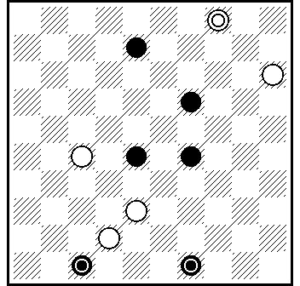
B12 В.Шульга , "Спортивная панорама" , 2011 г.

8.19.28.29.D47.D49 = 15.27.38.42.D4

27-22(13 A)24 [ 20+ ] 2+.
A (18)2(38)24.24+.

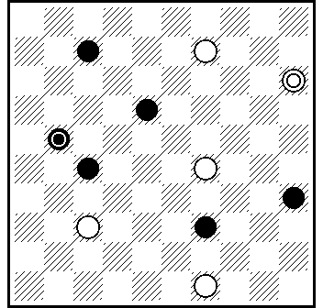
B13 Н.Грушевский

7.18.27.35.39.D21 = 9.29.37.49.D15

493.9-4(31 A)22.23.1+.
A (26)31[ * ] .2(40)11(45)50+.

[ * ] Н.Грушевский : в соответствии с п.1.4.1 Правил такая жертва считается «экономичной», ибо взятие двух шашек совершает черная дамка с возникновением Тематического варианта, т.е. с получением дополнительного эффекта

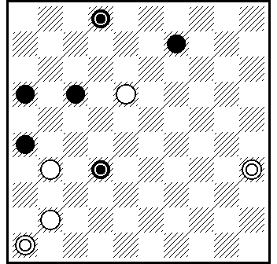
B14 Н.Грушевский

9.16.17.26.D2.D32 = 18.31.41.D35.D46

36 Z .31.21(17 A)18-13.26+.
A (27)18-1313.36+.
Z 37?.21.18-13(19.41)=.

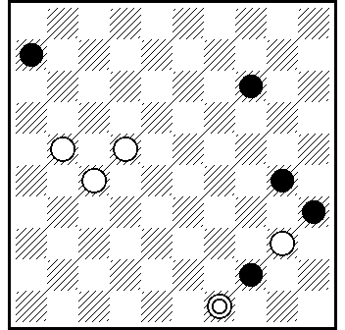
B15 A.Moiseyev , МиФ - 2010.

6.14.30.35.44 = 21.22.27.40.D49

43(34 A B VP₁)9(50)3.22.22-17.50.6+. VP₁ (50)3... VP+.
A (11)3(50)21-17.6(49)22-17.17.17+. A₁ (11)6(50)21-17.17.17+
B (49)3.22-17(50 A₁)16.17.7.16+.

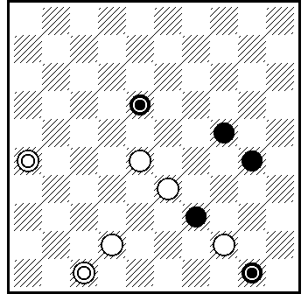
B16 A.Moiseyev

24.30.39.D18.D50 = 28.33.42.44.D26.D47

22(48 A)38.15(33 B)42(31 B₁)35+.
A (17)20.38.35+.
B (39)15-42(31)25(32)20(37)47+.
B₁ (37)25 same as B+.

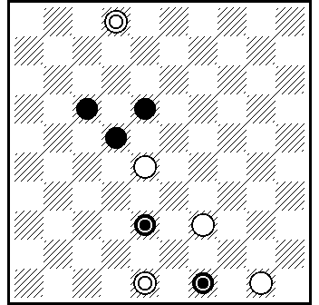
B17 А.Сапегин

17.18.22.D38.D49 = 28.39.50.D2.D48

44(40 A)35.39 [ 34+ ] 34(38)48+.
A (35)43 [ 37/31/34/23 + ] 49+.

[ Нерешаемость : 44 (33) = ] [ ML ]

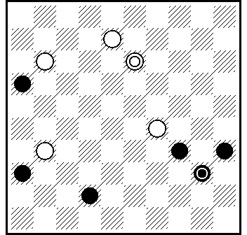
B18 А.Сапегин

16.34.35.36.42.D40 = 8.11.29.31.D13

2 [?? ; 3/30+ ] (27 A)30.35.2+.
A (7)11(23 B)30.16.48+.
B (27)30 [ (16)= ] 35 [ ?? ] +.
L: 16.34.35.36.42.D6 = 7.8.11.17.27.31.33.44.D13 ...(1)29(40)...

[ Нерешаемость : "2 ?? (7) = ] [ ML ]

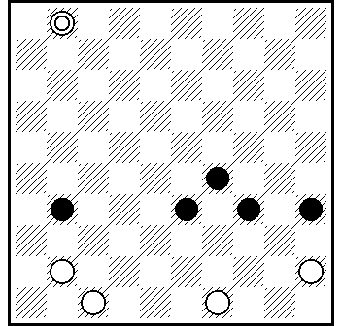
B19 Б.Иванов

29.31.33.34.35 = 41.45.47.49.D1

40 Z Z₁ [ 7/12+ ] (45 A)40(44 B)40.3740+.
A (44)40.40.37.40+.
B (34)37.40.40+.
?? Z 6?(37)39(40) =
Z₁ 44?(33-39) [ (338)= ] (36.44)=.

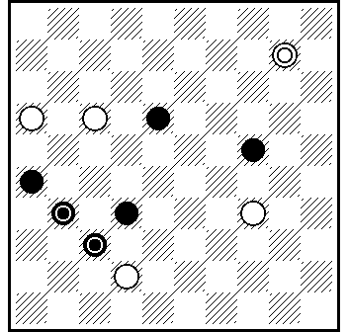
B20 Б.Иванов

18.24.26.32.D31.D37 = 16.17.34.42.D10

15 Z(30 A)13.36+.
A (25)9.36+.
Z 4?(30 Y)=.
Y (25?)20.36+.

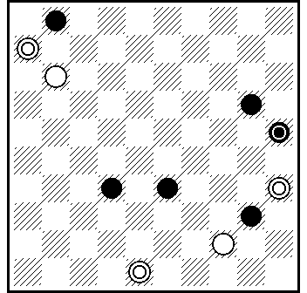
B21 И.Навроцкий

1.20.32.33.40.D25 = 11.44.D6.D35.D48

7(12 A)39(43 B)38.16+.
A (49)50.50-44.8(24)30+.
B (49)39-44.8(24)30+.

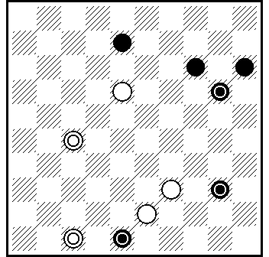
B22 Р.Шаяхметов

8.14.15.D20.D40.D48 = 18.39.43.D27.D47

438(12 AB)22.45(1 CD)22-18.25+.
A (7)16.45+.
B (1)22.45+.
C (13)20.7/1+.
D (26)17.7/1+.

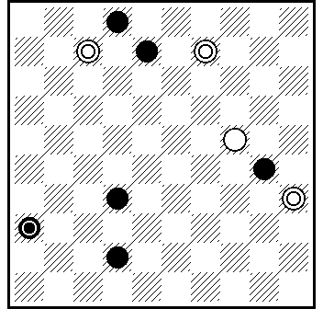
B23 Р.Шаяхметов

2.8.30.32.42.D36 = 24.D7.D9.D35

4(19 A)13(11 BC)47+.
A (11)49.47+.
B (9)47+.
C (19)7-18(9)9x27x47(7 D)33 [ 38+ ] (12 D₁)22 [ 20/42+ ] (24)13(29)9 Blonde, 1800. (33 C₁)3(18)9(23)14(29)20(34)38(40 E)33(45)50+.
C₁ (17)3(33)21+.
D (23)33(7)6 [ 17/39/44/50+ ] (12)1 [ 11/22/33/39/44/50+ ] (18 F)7 [ 6+ ] +.
D₁ (23)6 [ 17/22/39/44/50+ ] (12)1 [ 11/22/33/39/44/50+ ] (18)7 [ 6+ ] +.
E (39)49+.
F (29)1 [ 39+ ] +.

Белая дамка на поле 9 нужна для доказательства легальности. Готовые удары нужны для устранения побочных решений.
Легальность : 2.8.19.30.32.42.D36 = 13.24.D9.D35.D40 ...(12)7(8) ...

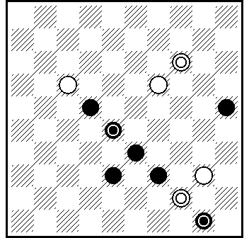
B24 М.Федоров

22.25.33.38.39.D28.D50 = 17.19.40.D14.D44

5(14/10 A)30.39+.
A (11)19-14.30.6.50+.

L : 11.22.25.33.39.D28.D50 = 19.21.26.31.40.42.47.D14.D44 ...17(16)21.41...

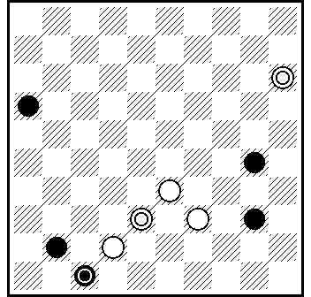
B25 М.Федоров

16.30.40.41.D47 = 33.39.42.D15.D38

34.21(27 A)42-38(33 B)45(32 C)29(37)47+.
A (38/20)36.35+.
B (29/20)35+.
C (33)34(38)48+.

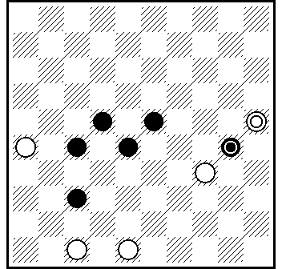
B26 N.Doubovy

22.23.27.28.37.D30 = 26.34.47.48.D25

472(43)39.21(30 AB)18(13)23+.
A (34)32.29+.
B (16)394.27(33)43+.

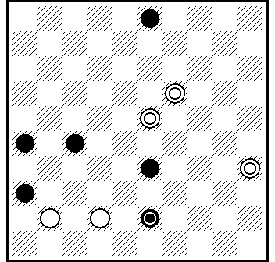
B27 А.Катюха

3.26.27.33.36.D43 = 41.42.D19.D23.D35

28.48(26-31 A)26(43 B)49(48)21 Z (8 C)3(39)30.48+.
A (8)2(26-31)26(43)48(49)40.48-30+.
B (8)2(43)48(49)40.48-30+.
C (39)43.19-37+.
Z 16?(8)=.

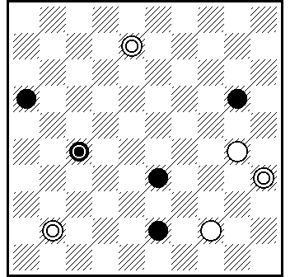
B28 А.Катюха

16.20.33.43.D27 = 30.44.D8.D35.D41

39(25)36(27-38 ABab)350.21.32(39)49+.
A (49)21.44+.
B (32)350.21.37/46+.
a (338)9 [ 18+ ] (21 c)26(24)2(43)16(48)9-31 [ аут. можно и 9-14+ ] (39)43.37+.
b (4)350 [ 8-30/8-13+ ] 8-13+.
c (24)30.25+.

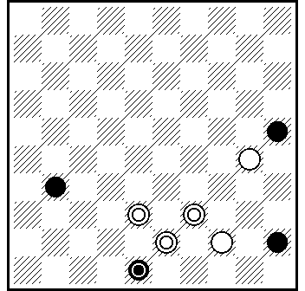
B29 Е.Копылов

25.31.45.D48 = 30.44.D38.D39.D43

40 [ 29.40.25+ ] (25x34)25(45x34)30(36 A)38-43.48(41)37.20(37)47+.
A (48-37)42.34/43.26+.

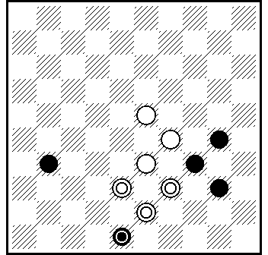
B30 Е.Копылов

30.31.34.40.D48 = 23.29.33.D38.D39.D43

24 [ 50(5)6/11.27.46+. ] 25(28x39 A)45(36 B)38-43(39)48(41)37.29(37)47+.
A (34)26.17(40-44)38-33.50+.
B (48-37)42.45-34.26+.

Category C
2.3.3.Многовариантные миниатюры -100.
Без дамок в Начальном положении. К участию допускаются произведения со
следующим соотношением сил : 4(ч)х5(б), 4х6, 5х5, 5х6, 6х5, 6х6, 5х7, 6х7, 7х6, 7х7.
Тема – не менее двух ТВ. В авторском решении тематическими считаются
только те варианты, которые образуются при разделении на варианты ударным ходом черных в любой стадии решения композиции.
Пример. Автор В. Матус (PWCP-2):
Черные: 1, 19, 20, 30, 36, 40 (6)
Белые: 6, 9, 11, 18, 33, 41 (6)
Решение : 7, 4, 1(29 А)418, 28(45)50+. А(24)14, 45+.
VP, A - тематические варианты.

2.6.4. В категории «С» - новые или опубликованные не ранее 01-01-2011г. в
традиционных изданиях, или Интернете.
2.3.3. Category «C». Miniature-100 with multi-variations.
No Kings in initial position. Legal material balance: 4(b)х5(w), 4х6, 5х5, 5х6, 6х5, 6х6, 5х7, 6х7, 7х6, 7х7.
Theme: solution shall have at least 2 (two) thematical variations where split by variations is occurred during black jump.
Sample: V. Matus, “PWCP-II”.
1, 19, 20, 30, 36, 40 (6) = 6, 9, 11, 18, 33, 41 (6)
Solution: 7, 4, 1(29 A)418.28(45)50+. A (24)14.45+.
VP, A – thematical variations.

2.6.4. Positions are eligible to participate in category “C” if they are new or published after 2010 (starting January 1, 2011) in traditional media or Internet.

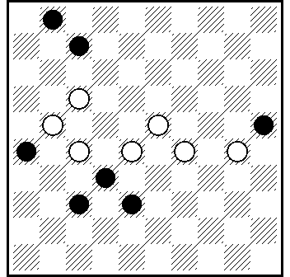
C01 M.Левандовский , «Горизонты шашек» 2, 2011г.

1.7.25.26.32.37.38 = 17.21.23.27.28.29.30

18.8(17)3(23 А)18(12.12)22+.
А (21)22.2+.

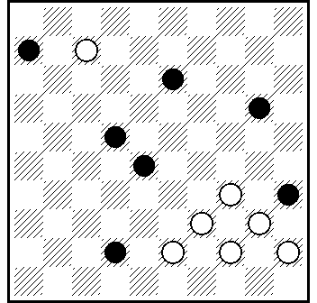
C02 M.Левандовский , «Горизонты шашек» 10, 2012г.

6.13.20.22.28.35.42 = 7.34.39.40.43.44.45

38.2(24)32(30.50)16(11 А)2.40.7+.
А(44)49+.

ПР : 2 (48а )41(11)47(25)41(16)29(27)24(27-31)24-19(36)46(31)14(27)10(49)4(49-21)40-34(38)15(38-21)15-33(26)338...+
a(47)15(36)10...+ [ ML ]
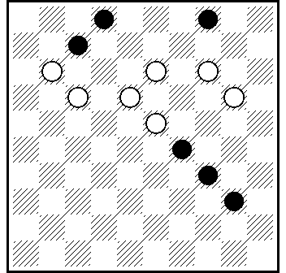
C03 Э.Скляр

2.4.7.29.34.40 = 11.13.14.17.18.20.23

10.8.2(18 A)49.16(17 B)7(182)40(28)49(33)43(22 C)16(39)11(44 D)50+.
A (11)3x35x6.1(40)45+.
B (40)45+.
C (21)16(39)49+.
D (43)48+

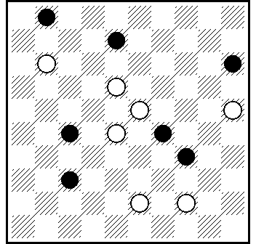
C04 Э.Скляр , МиФ , No 1644

1.8.15.27.29.34.37 = 11.18.23.25.28.43.44

7.7.23.2(39 A)24(48 B)40(39 CC₁)24-20.34.34+.
A (31)41 z(33)46(36)23(38)45.23+.
B (50)39.14.25+.
C (20)15(37)42.34.34+.
C₁ (37)42.34.34.29/30+.
z 46?(33)41(20.38.37)=.

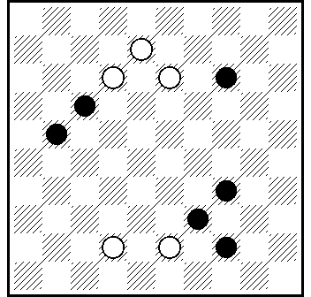
C05 А.Коготько

14.17.21.34.39.44 = 8.12.13.42.43

3(37 А)26.49+.
А (19)25.49+.

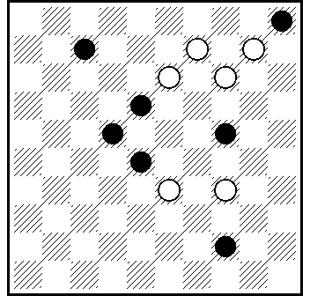
C06 А.Коготько

5.7.18.22.24.28.44 = 9.10.13.14.33.34

3(30 А)17.3.50(11)6+.
А (20)25.2.49+.

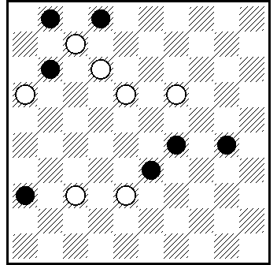
C07 V.Bieliauskas , МиФ , 2011-04-08

1.2.11.29.30.33.36 = 7.12.16.18.19.37.38

31(42 A)8(14)7(11)3.47+.
A (27)8(14)7(13)1.48+.

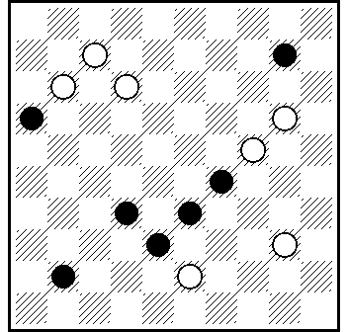
C08 V.Bieliauskas , МиФ , 2011-06-20

10.16.29.32.33.38.41 = 7.11.12.20.24.30.43

2.15(49 A)4(19)38.36+.
A (20)4 Z.4x36x15.15-24(19)24(37)47+.
Z 24?.249(13 Y)=.
Y (8?)2x24x47x15(37)47+.

[ L : 10.22.29.32.33.38.41 = 07.11.12.20.21.24.40.49...(27)43(16)...]

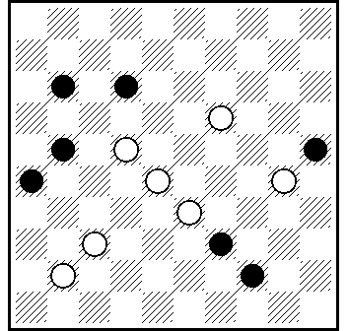
C09 Г.M.Андреев , «Белорусская нива» Минск., 02. 04. 2011 г.
11.12.21.25.26.39.44 = 19.22.28.30.33.37.41

31.17(5 А)8.2.46+.
А (10)8.2.5(33)32(39)49+.
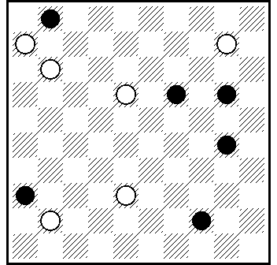
C10 Г.M.Андреев

1.19.20.30.36.44 = 6.10.11.18.38.41
Опубликована на просторах интернета.
7.5.1(33 АB)14.50+.
A (24)14.49+.
B (29)18.50+.
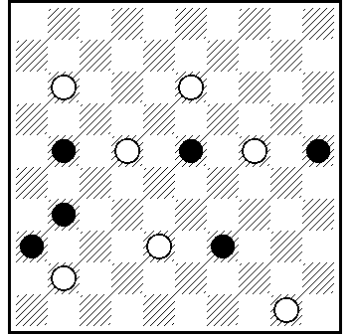
C11 И.Ивацко

21.23.25.31.36.39 = 11.13.22.24.38.41.50

9 [ 20+ перестановка ходов ; если на 20(14) тогда 8.3.34+ ] 20(6)3.34
(11 A)39.39+.
A (1)50-45 [дуаль/затяжка решении 34-45(6)34 итд. ] 34+.

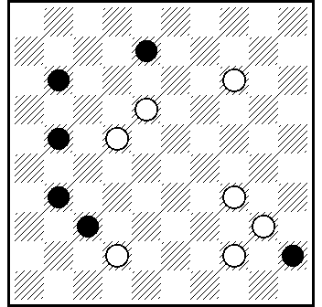
C12 И.Ивацко

8.11.21.31.37.45 = 14.18.22.34.40.42.44

10.5(25)34 [ 32.26+ ] (50 A)12.6+.
A (17)5-10.13.6+.

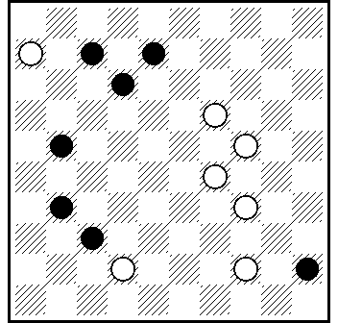
C13 Н.А.Лешкевич

7.8.12.21.31.37.45 = 6.19.24.29.34.42.44

23.18.40(13 A)1.3+.
A (19)1.2+.

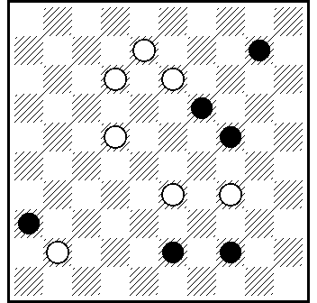
C14 Н.А.Лешкевич

10.19.24.36.43.44 = 8.12.13.22.33.34.41

18.2(17 A)12.1.5+.
A (40/45)2-7.1(7 B)5+.
B (12)4+.

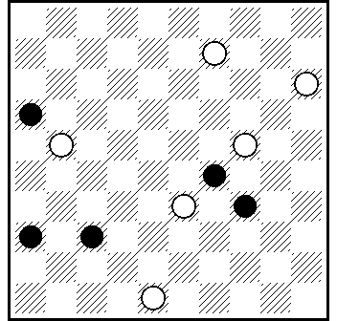
C15 А.Ныч

16.29.34.36.37 = 9.15.21.24.33.48

42 [ 3(38 ab)25/9+ ; a (20)43.16/21+ ; b (27)25/9/42+ ]
3(20 A)31(167)13(41)19(47)24.24+.
A (27)25.30(41)19(47)24.24+

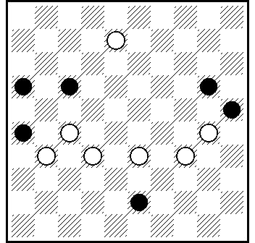
C16 А.Ныч

16.17.20.25.26.43 = 8.27.30.31.32.33.34

21.3(34 A)48.45+.
A (37)45.15+.

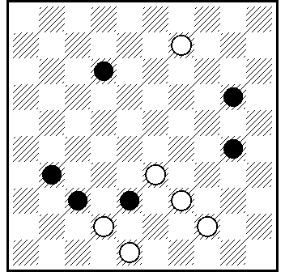
C17 M.Tsvetov , МиФ , 28-09-2011.

12.20.30.31.37.38 = 9.33.39.42.44.48

43.29.3(18 A)22.50+.
A (23)45+.

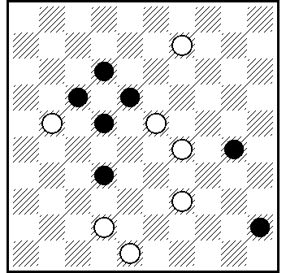
C18 M.Tsvetov

12.17.18.22.30.32.45 = 9.21.23.29.39.42.48

38.40(26 A)3(34B)44.35(40 CD)33(31)482(36)37(45)50+. VP₁(26)44.35…+.
A (34)3(29 VP₁)20.35(39)49(31)42(36)37+.
B (29)35.44(31)42(36)37+.
C (33)38(39)49(31)42(36)37+
D (31)26(39)17+

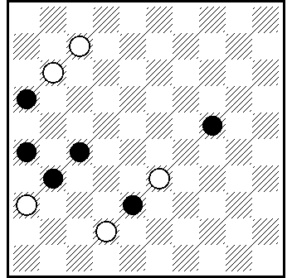
C19 В.Шульга

16.24.26.27.31.38 = 7.11.33.36.42

1(7 A)15 [ 20+ ] (47)33-29.21.27+.
A (47)1-29.15.2.19 (42)37.27+.

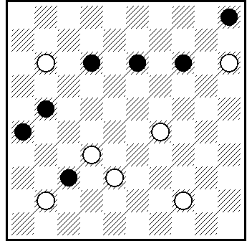
C20 В.Шульга

5.12.13.14.21.26.37 = 11.15.29.32.38.41.44

6 [ 36.23.10(138)6(22)32+ ] (46)1.25(27 A)10.36(31)16+.
A (32)14.4(27)36(10)41(15)37(20)42(25)48+.

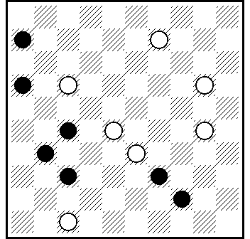
C21 Н.Грушевский

6.16.27.31.37.39.44 = 9.17.20.28.30.33.47

11 Z(7 A)41.3.26.2+.
A (17)41.23.3.26+.
Z 41? 11.3(17)18.36(33) [ (32/21)= ] 27(39)49(21.44)=.

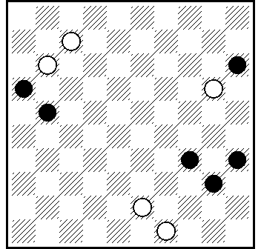
C22 Н.Грушевский

15.16.21.34.35.40 = 7.11.20.43.49

44.2(24 A)32.2.11.50+.
A (7)25 Z.34(30)25.39.50+.
Z 30?(35x24.20)=.

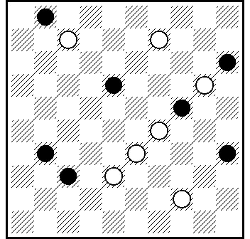
C23 A.Moiseyev

1.15.18.24.31.35.37 = 7.9.20.29.33.38.44

40(44 A)32.3(33 A₁)12.12x29x26.49+.
A (12)32.3(44 B)22.50+. A₁ (12)22.50+.
B (33)25(44)39.49+.

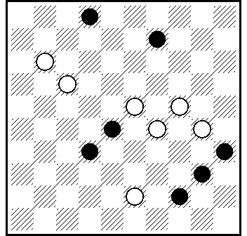
C24 A.Moiseyev

2.9.28.32.35.40.44 = 11.17.23.24.29.30.43

7.39(19 A)4(24 B)15.45+.
A (33)18.4.15(45)33.6(45)1+.
B (33)45.34(38)48+.

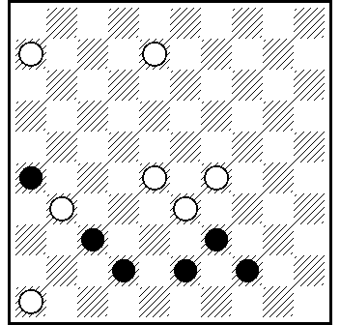
C25 А.Сапегин

26.37.39.42.43.44 = 6.8.28.29.31.33.46

41.2(40 A)1.45.23.47+.
A (45)1.35.23.47+.

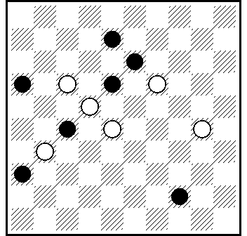
C26 А.Сапегин

8.13.16.18.27.36.44 = 17.19.22.28.30.31

23.3.11(7 A)12.2.11(45)50+.
A (27)21.1+.

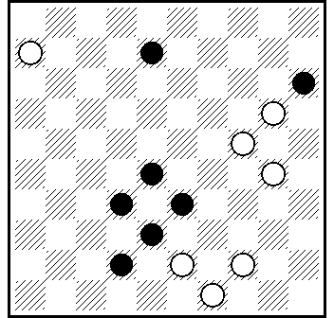
C27 Е.Факанова

8.15.28.32.33.38.42 = 6.20.24.30.43.44.49

44-39.40.1.23.2(15x24 AB)19.48+.
A (35x24)35.48+.
B (19)47.20/15(37)47+.

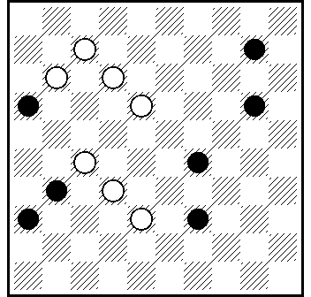
C28 Е.Факанова

10.16.20.29.31.36.39 = 7.11.12.18.27.32.38

33(37 A)2.31.47+.
A (13)4(43)31.1.48+.

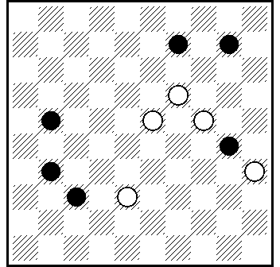
C29 Б.Иванов

9.10.21.30.31.37 = 19.23.24.35.38

13.4(27 AB)10 Z(32.42)37.27+.
A (26.31)4(41)10(47a)15+ ; a (46)5+.
B (36)10(36-41)38-32.46+.
Z 15?(36 YY₁)10(36-41) [ (27-32)= ] =.
Y (41?)32+.
Y₁ (32?)36+.

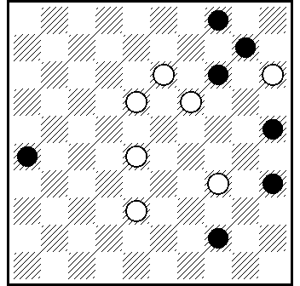
C30 Б.Иванов

4.10.14.25.26.35.44 = 13.15.18.19.28.34.38

30.9.4(34 A)18(31 B)36.27.50+.
A (24)13(30)35.19/24+.
B (40)45.23/29+.

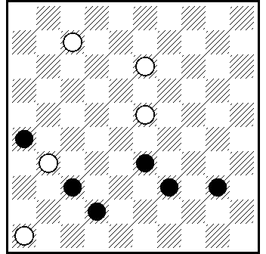
C31 И.Навроцкий

26.33.37.39.40.42 = 7.13.23.31.46

41.2.37(45 ABC)46.50+.
A (38)46.35+.
B (39)46.35+.
C (44)46.50+.

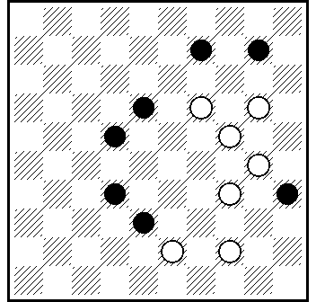
C32 И.Навроцкий

9.10.18.22.32.35.38 = 19.20.24.30.34.43.44

29.20-14.4(33 A)19-13.45+.
A (13)23.35(34 B)44 Z +.
B (33)30(38)48+.
Z 49?(39)=.

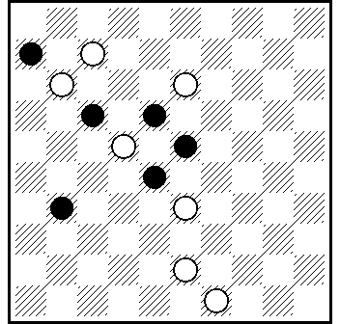
C33 Р.Шаяхметов , МиФ, 23-10- 2012.

6.17.18.23.28.31 = 7.11.13.22.33.43.49

2.43.12(8 AB)2+.
A (16)17+.
B (28)32/46+.

L : 3.6.14.15.17.18.25.27.31 = 9.11.13.20.22.24.28.33.35.38.39.43.49 ...
(19)23(28)32(29)33(24)30(34)19(23) ...

Для судей : Три удара на большинство , два удара на весу , новый турецкий удар , новая жертва дамки

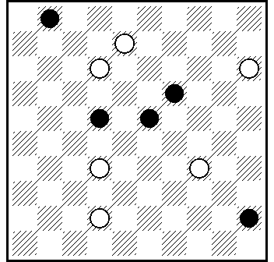
C34 Р.Шаяхметов

1.19.22.23.45 = 8.12.15.32.34.42

3(7 a)1(22-28)29.25.39(50 A)24 Z.13+.
A (24)20.24.24+.
a (50)29.7+.
Z 6?(24.45)=.

Для судей : Показ темы жертвы двух дамок в двух композиционных вариантах осуществлен минимально рекордном для темы силовым соотношением 6х5. Отвлекающая жертва черных (24) показана в А и ЛС, чьи позиции тесно связанные между собой. На первом ходу у черных есть выбор из других ходов, приводящих к затяжной игре с выигрышем белых (проводкой в дамки белых 12 и 15), не показанные, чтобы не замусоривать решение.

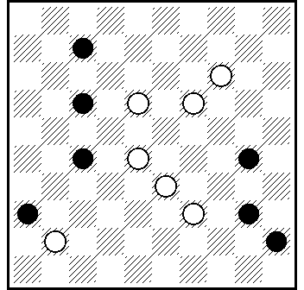
C35 М.Федоров

7.17.27.30.36.40.45 = 14.18.19.28.33.39.41

9.3.11(44 A)50+.
A (50)6.50+.

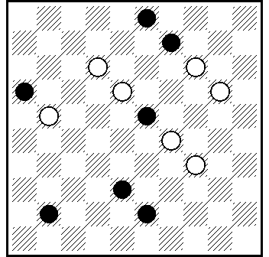
C36 М.Федоров

3.9.16.23.38.41.43 = 12.14.18.20.21.29.34

30.8.3(14 A)36.48+.
A (27)12.48+.

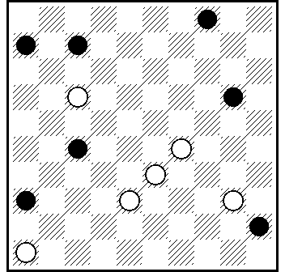
C37 А.Катюха

4.6.7.20.27.36.45 = 17.29.33.38.40.46

12.1(32 Aa)15.41.33-29.49+.
A (11)15(10 b )31.28 [ 29+ ] (17 B)23(22 C)41(31)18 Z.33+.
B (31)23 [ 22+ ] (17)19 [ 18+ ] (22)14 [ 13+ ] (37)10(28)41 Z₁.5+.
C (31)19 [ 18+ ] (22)14 [ 13+ ] (28)10[ 41+ ] (37)41.5+.
a (41)15(47)339.16 [ 21+ ] +.
b (31)41 [ 32/339/15-29/24/20/28+ ] 33-29. 26+.
Z 19?(36) [ (27)= ] 417(27)=.
Z₁ 5?(32)27(42)=.

L : 4.6.7.9.20.36.45 = 13.17.22.33.34.38.40.46 ...29(27) ...

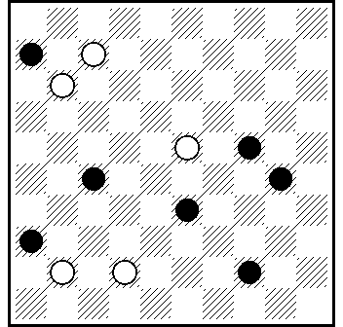
C38 А.Катюха

6.24.27.30.33.36.44 = 7.11.23.41.42

2 [ 19+ ] 23-19(13 A)16.43(22)16(39 B)11+.
A (17)16.21(39)49+.
B (28)43+.

L : 2.6.24.27.30.36.44 = 7.11.18.23.28.41.42.D17 ...17-8(33)

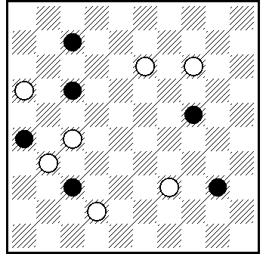
C39 В.Матус

7.17.24.26.37.40 = 13.14.16.27.31.39.42

8.2(3 A)8.27.27+.
A (9)4.15(41)47.41.27+.

L : 7.17.24.26.29.37 = 13.14.16.27.31.33.39.42.44.48 483(29x40) ...

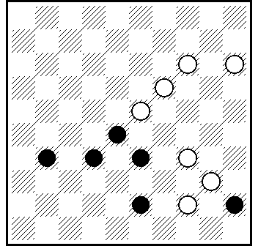
C40 В.Матус

28.31.32.33.43.45 = 14.15.19.23.34.40.44

29.39.4(43x34 A)25.26+.
A (45x34)49.36+.

